PENANDAAN CB 7003 D
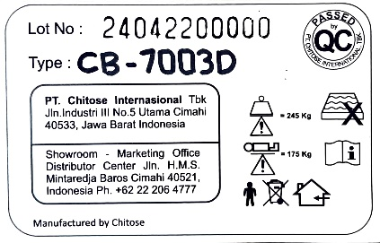
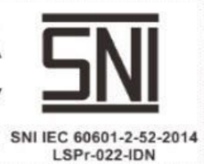
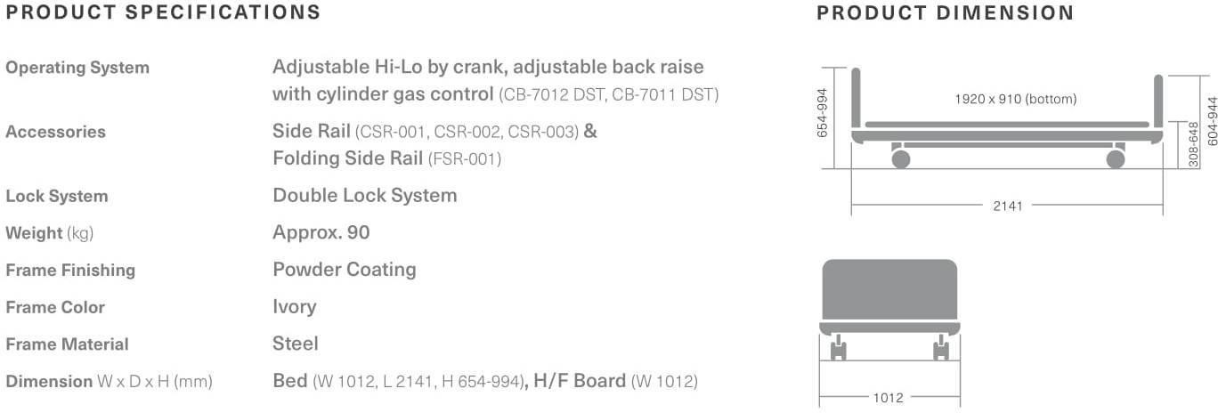


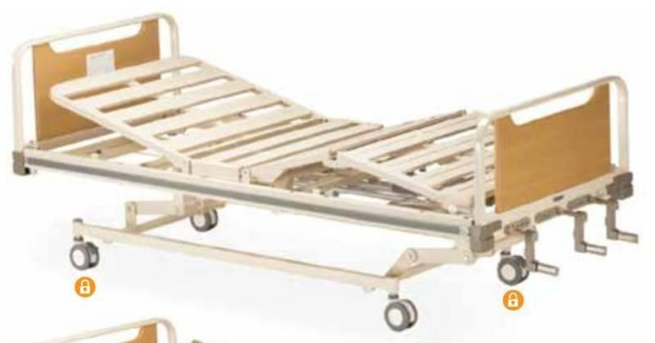
MANUFACTURE LABEL
IZIN EDAR KEMENKES
Ukuran Produk
Ukuran
P x L x T : 2141 x 1012 x 654-994

Berat Produk
Berat Kosong : ± 90KG
Berat Beban : ± 400KG (Statis) & ±170 KG (Dinamis)
Ukuran Paking : 2050 x 1070 mm x 190

MANUFACTURE LABEL AND LOT NUMBER
SNI LABEL

